TRABALHANDO COM PÁG. SPA COM ANGULAR

Desafio Angular

Introdução

SPA = Single Page Application

Criando o projeto

Colocando o projeto no Visual Studio Code

Criando o módulo como inicial

Data Biding

Diretivas: nglf/ngFor

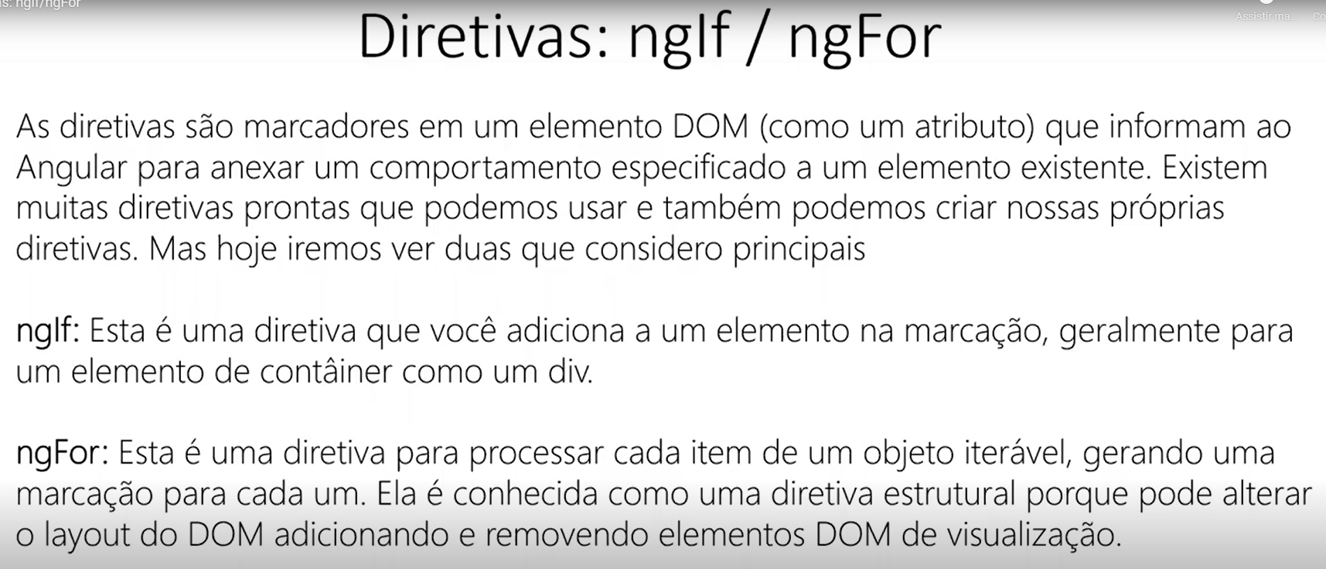

Event Emitter

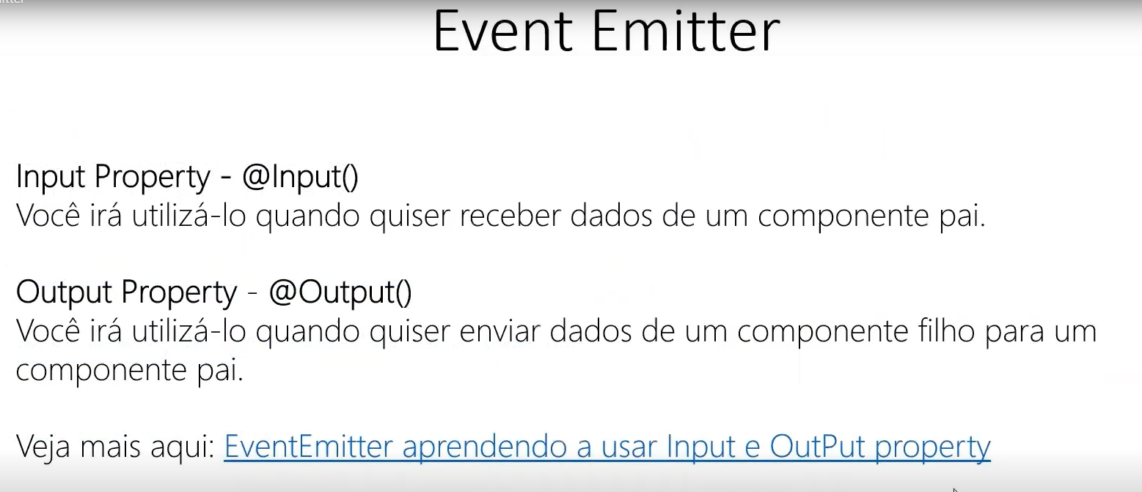

Life Cycle hooks

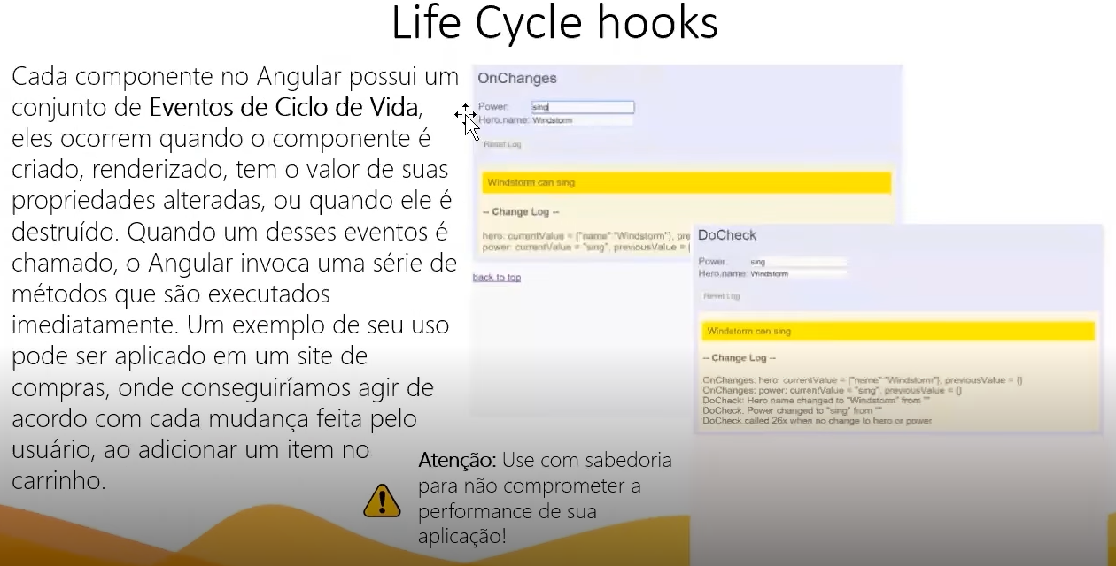

O que você irá entregar

Slides

GitHub

Certifique seu conhecimento